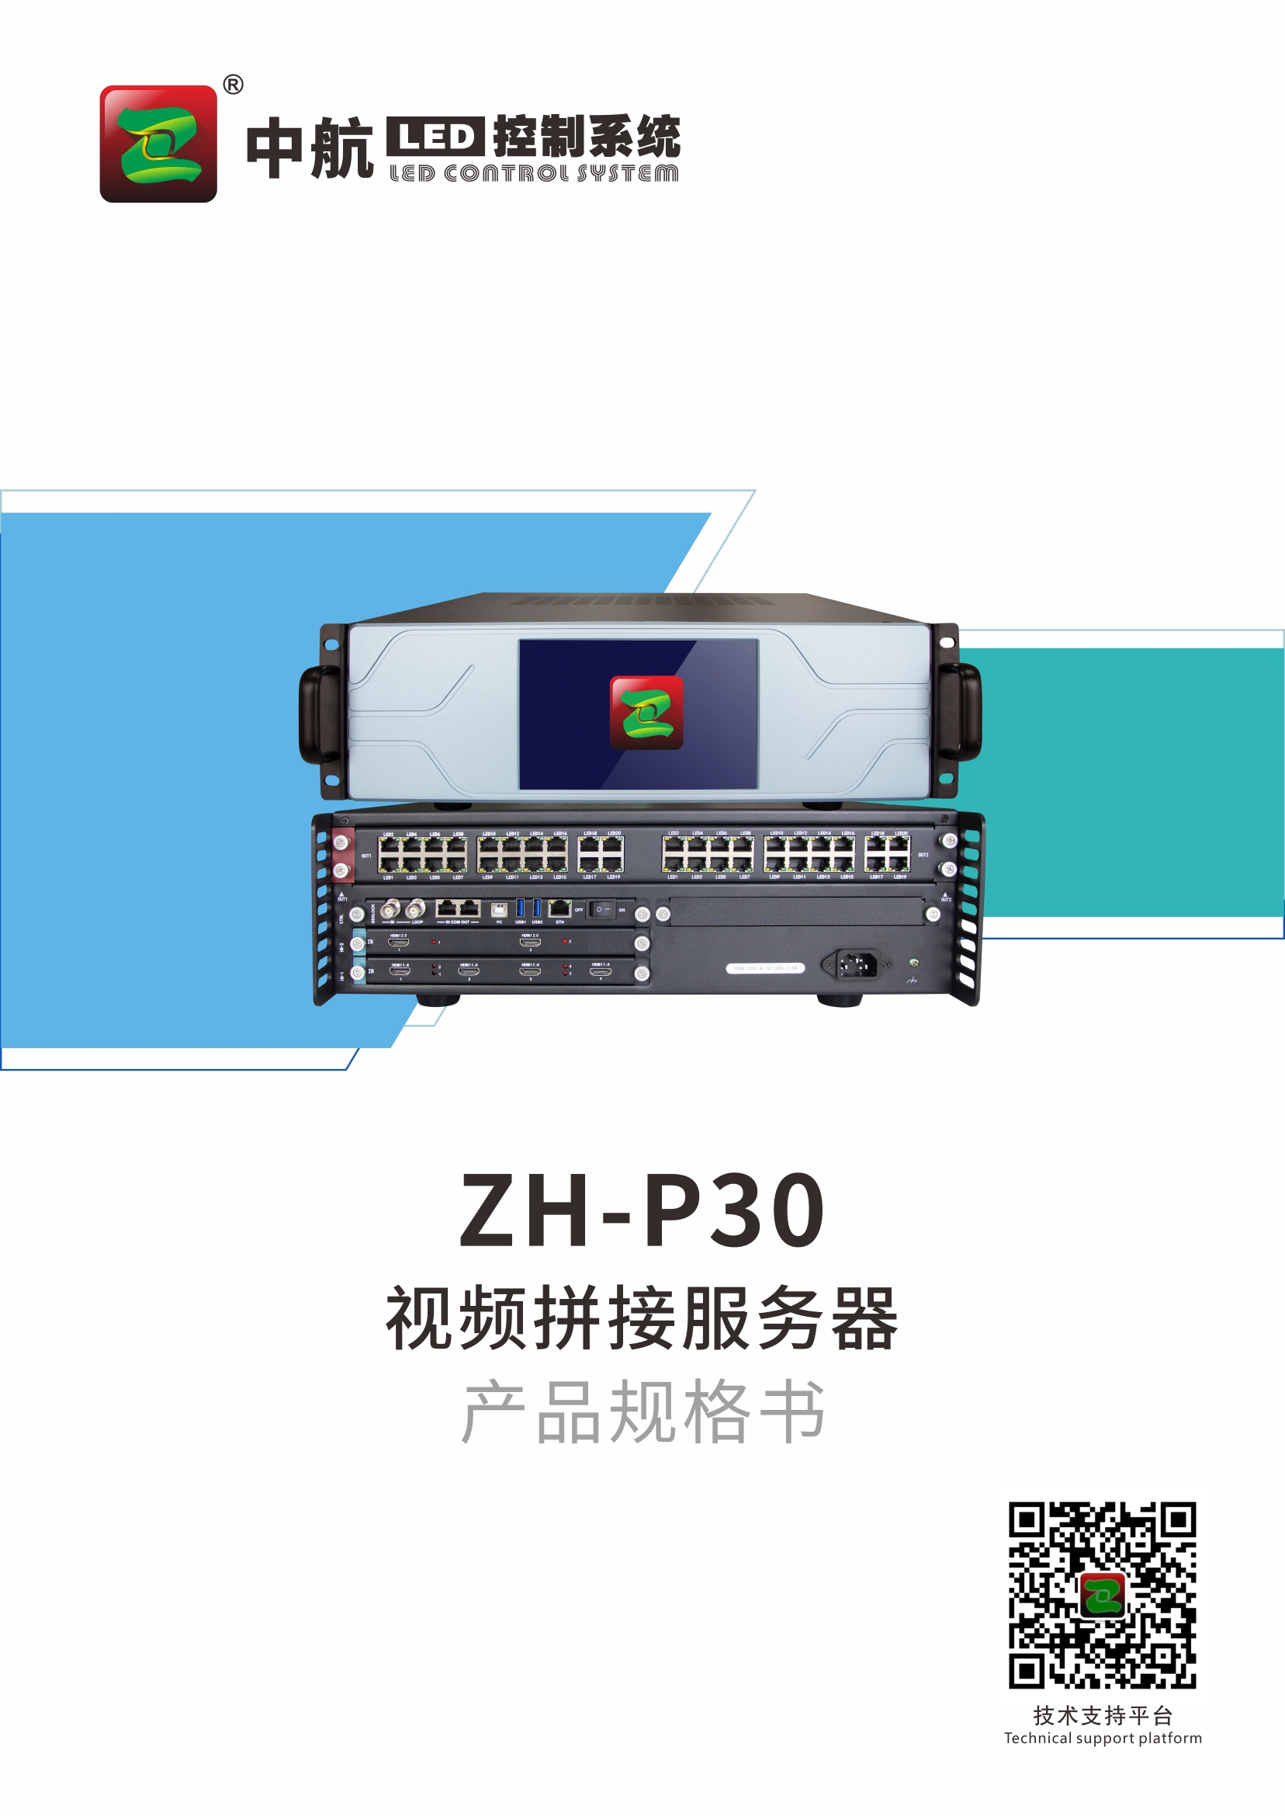

**ZH-P30视频拼接服务器产品规格书**

**产品概述**

ZH-P30视频拼接服务器是中航软件为配合高分辨率、小间距市场，全新推出的一款纯硬件架构、无操作系统的高性能视频图像处理系统，能够将多个动态画面显示在多个屏幕上面，实现多窗口拼接的功能，可广泛应用于水利、电力、气象、企业、生产、教育、银行、交通、广电、军事、舞台租赁等领域场所。

ZH-P30可用作二合一视频拼接处理器，也可用作视频拼接处理器。本机采用模块化配置，板卡采用插卡式结构设计，可以根据需求进行灵活配置，支持输入输出卡热插拔，性能稳定。

ZH-P30基于强大、高速的硬件FPGA阵列架构和模块化设计理念。具有纯硬件架构高稳定性、快速启动的优点；同时支持对市面常见的：HDMI、DVI、DP、VGA、CVBS、和 IP 等输入接口进行灵活配置；支持4K高清视频输入和输出。设备维护简单，故障率低。

ZH-P30采用B/S架构,无需安装应用程序，即可在Windows、MAC、iOS、Android 和 Linux 环境下操作使用，支持多用户在线操作，支持多屏多图层管理，支持输入输出 EDID 管理和预监显示，支持信号源源名称修改，支持信息同步，支持在线升级固件版本等。

**产品特点**

* 全硬件FPGA架构，故障率低，板卡式模块化设计，支持热插拔，性能稳定；
* 支持RS232、RS485、RJ45等接口调试方式；
* 支持HDMI、DVI、DP、VGA、CVBS、IP 等常见视频端口，支持EDID管理；
* 输入分辨率：单信号源最大4096*2160@60Hz 像素，支持分辨率任意设置；
* 支持网口、光口及HDMI等高清视频接口，支持上下、左右任意拼接；
* 支持单子卡输出最大：网口*20或网口*16+光口*2或HDMI2.0*1或HDMI1.4*4等；
* 支持预监回显，多屏多图层管理；
* 支持B/S架构管理，支持多用户在线操作；
* 支持视频源任意切换，可根据显示屏分辨率对输入图像进行漫游、拼接、缩放；
* 支持整机最多16个画面显示；
* 支持在线升级；
* 支持带载中航全系列发送设备及接收卡、多功能卡；

**系统拓扑图**

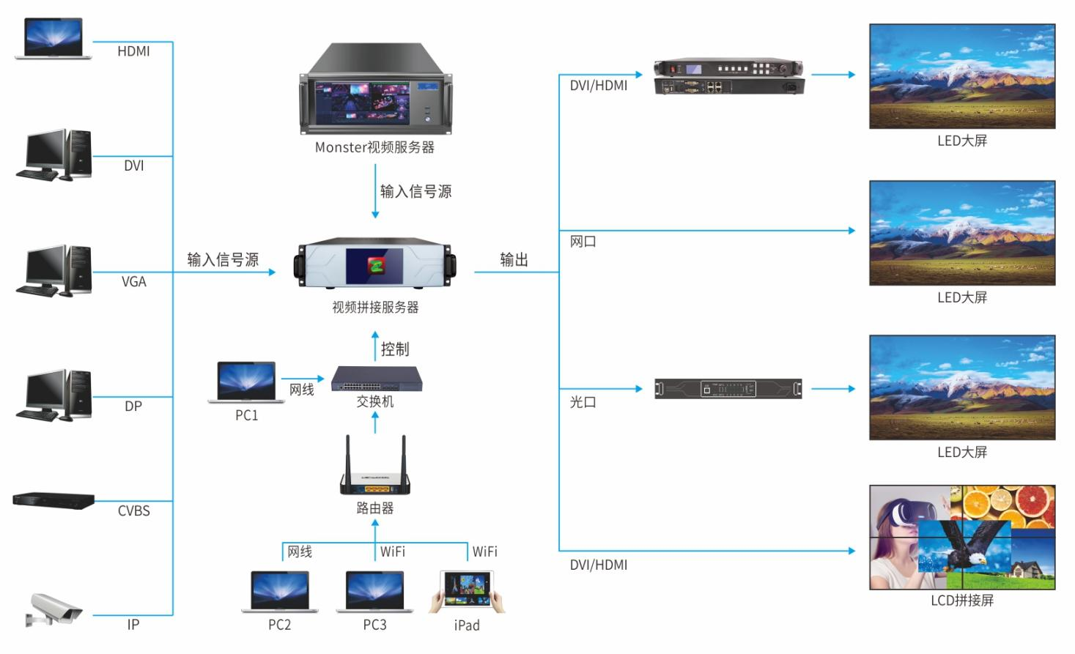

**硬件介绍**

1. 接口功能表

前面板

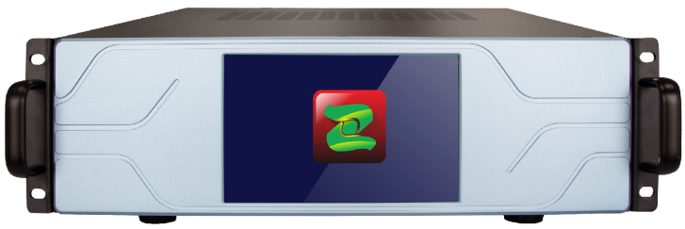

液晶显示屏

|  |  |
| --- | --- |
| 液晶显示屏 | 显示设备状态和操作界面 |

后面板

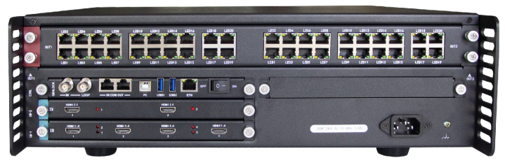

信号输出端

控制板卡

信号输入端

供电

|  |  |  |  |
| --- | --- | --- | --- |
| 控制板卡 | 信号输入端 | 信号输出端 | 供电 |
| 调试及中控接口 | 输入信号接入区 | 输出信号输出区 | AC220输入 |

**规格参数**

|  |  |  |
| --- | --- | --- |
| **输入输出子卡自由选配** | | |
| 输入子卡  自由选配 | 输入子卡类型 | 接口及数量 |
| HDMI 2.0卡 | HDMI 2.0 x 2 |
| HDMI 1.4卡 | HDMI 1.4 x 4 |
| DP 1.2卡 | DP 1.2 x 2 |
| DVI卡 | DVI x 4 |
| VGA卡 | VGA x 2 |
| CVBS卡 | CVBS x 2 |
| IP卡 | 网口x2 |
| 输出子卡  自由选配 | 输出子卡类型 | 接口及数量 |
| 网口卡 | 网口x20 |
| 光纤卡 | 网口x16 + 2 SPIF |
| HDMI 2.0 视频卡 | HDMI 2.0x1 |
| HDMI 1.4 视频卡 | HDMI 1.4x4 |

整机规范

|  |  |
| --- | --- |
| **参数** | **ZH-P30** |
| 最大带载 | 2600万 |
| 最大输入板卡数量 | 2 |
| 最大输出板卡数量 | 2 |
| 开窗 | 单输出卡支持8图层 |
| 预监 | 支持 |
| 回显 | 支持 |
| 预案场景数量 | 65536 |
| 画面裁剪 | 支持 |
| 控制方式 | 千兆网口、USB、中控协议 |
| 板卡热插拔 | 支持 |
| 液晶面板 | 设备接口状态，通讯信息，机箱温度，预监等 |
| 特点 | 配置灵活，功能齐全，长时间运行流畅、稳定，维护简易 |

**规格参数**

单位：mm

